22-9-2016

**INTEGRANTES:**

MARTINEZ VERDUGO DANIEL

MONROY VALENCIA JIMENA

VASQUEZ HERNANDEZ JONATAN

JUAREZ HERNANDEZ JORGUE ALBERTO

ADMINISTRACIONA DE LA FUCNION INFORMATICA

CAI-CENTER

**CONTACTO:**

Dr. David Torres Franco

PLAN DE DESARROLLO INFORMATICO

INDICE

Planeación táctica______________________________________________________________ 2

(Misión, Visión, objetivos, objetivos. presupuesto, planeación operativa)

Planeación operativa____________________________________________________________ 4

(Organigrama)

Planeación estratégica___________________________________________________________ 5

(Cada una de las funciones que se realizan)

Planeación de personal__________________________________________________________ 6

Planeación de infraestructura física_________________________________________________ 7

Planeación de infraestructura tecnológica____________________________________________ 8

**Planeación táctica**

**Misión**

Ofrecer servicios informáticos de calidad con **los responsables del CAI Center** vinculados con nuestros servicios en un entorno de trabajo de estudiantes de noveno cuatrimestre previamente preparados y con una gestión de proyectos eficiente, comprometidos con el desarrollo de un inventario que tenga una función fundamental de llevar un control preciso de los recursos tecnológicos que hay en el CAI Center

**Visión**

Hacer la diferencia con nuestra ayuda para poder mejorar los procesos y poder brindar solución con un buen servicio. Ser reconocidos por la calidad humana y profesional de nuestra parte y por nuestra contribución al CAI center

**Objetivo General**

Diseñar e implementar un sistema que pueda gestionar los recursos tecnológicos dentro del CAI Center

**Objetivos Específicos:**

* Diseñar un sistema capaz de llevar un control de los recursos tecnológicos existentes dentro del CAI Center.
* Implementar el sistema en el CAI Center para poder evitar pérdida de recursos tecnológicos y saber en dónde se encuentran ubicados cada uno de ellos.
* Facilitar la búsqueda de los recursos tecnológicos y saber con precisión en qué lugar del CAI Center se encuentran.

**Proyectos con Empresas**

|  |  |  |  |
| --- | --- | --- | --- |
| **Empresa** | **Esquema de trabajo** | **Área de la Empresa** | **Proyecto** |
| **E- COAT de México** | **PEI-CONACYT** | **PINTURA AUTOMOTRIZ** | **Diseñar una nueva línea de producción de pintura electrostática** |
| **ZIMG División de Plásticos** | **PEI-CONACYT** | **PASRTES DE PLASTICO AUTOMOTRICES** | **Desarrollar un nuevo proceso de producción para eliminar las partes dañadas de una máquina de inyección usando un brazo robótico** |
| **PIFESA internacional S.A de C. V** | **PEI-CONACYT** | **COMERCIALIZACION DE IMPRESORAS 3D** | **Diseño y desarrollo de una máquina de moldeo por inyección de 160 toneladas** |
| **ARCICRETO** | **PROTOTYPE-COMECYT** | **CONSTRUCCION** | **Diseño de máquina de ladrillos para utilizar Arcicreto** |
| **AMAERICA SOLAR** | **PROTOTYPE-COMECYT** | **ENERGIA RENOVABLE** | **Fabricación de señales Led electrónicas por medio de paneles solares** |

**Presupuesto**

|  |  |  |
| --- | --- | --- |
| No. | DESCRIPCION | COSTO EN PESOS |
| 1 | Maquinaria y equipo especializado:  Máquina de inyección plástica, extrusora plástica, máquina de pruebas universal (INSTRON), Maquina de medición de coordenadas, Maquina de sistema de medidas de tensión (ARAMIS),CNC Centro de máquinas 5 -axis, Torno automático, Maquina moledora, Descarga de máquinas eléctricas (EDM), Velocímetro de imagen de partículas(PIV),  Viscosímetro, Impresora 3D, Equipo de cómputo (WorkStations ), Software especializado, (AbaqusCAE , ANSYS), SolidWorks, Scanlp) | $ 39,000,000.00 |
| 2 | 11 personas en cada laboratorio | $ 1,500,000.00 |
| 3 | Equipo de mantenimiento | $ 2,000,000.00 |
| 4 | Construcción de Almacén Industrial | $ 8,000,000.00 |
|  | Total | $ 50,500,000.00 |

**Planeación Operativa**

ORGANIGRAMA

Centro de Soporte de Ingeniería (ESC)

Incubadora de Negocios Tecnológicos (TBI)

División de Servicios Tecnológicos

División de relaciones

Académica-Industrial

Comité

Consultivo

México – corea

Casa de ingeniería (E/H)

División de Administración

Gestión y Finanzas

Coordinador General

Consejo Directivo

**Planeación estratégica**

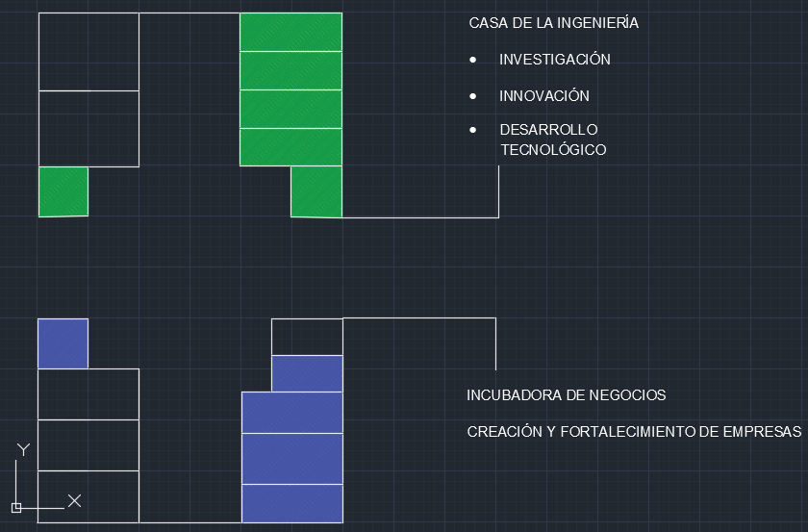

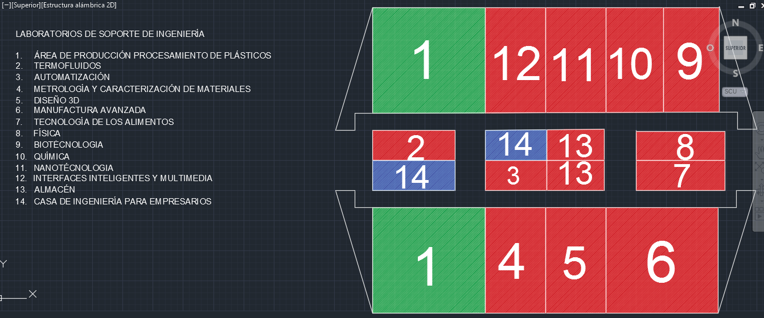

**Planeación de personal**

Jorge Juárez Hernandez

**Desarrollador**

* escribir las líneas de código para el desarrollo del sistema
* probar el sistema y asegurar su correcto funcionamiento.

Jonathan Vázquez Hernández

**Diseñador del sistema**

* Diseñar la interfaz gráfica del sistema.
* Hacerla agradable y llamativa para los usuarios.
* Realizar un seguimiento del desarrollo, para ver si todavía se mantiene en consonancia con el diseño general.

Daniel Martínez Verdugo

**Desarrollador**

* Analiza el programa conforme a su desarrollo
* Dar mantenimiento al sistema.
* Depuración del sistema.
* Documentar las líneas de código.

Jimena Monroy Valencia

**Diseñador de sistema**

* Analizar las necesidades del usuario y los requerimientos de software para determinar la viabilidad del diseño dentro de los límites de tiempo y coste.
* Mejorar la aplicación de software en relación con la funcionalidad

**Planeación infraestructura física**

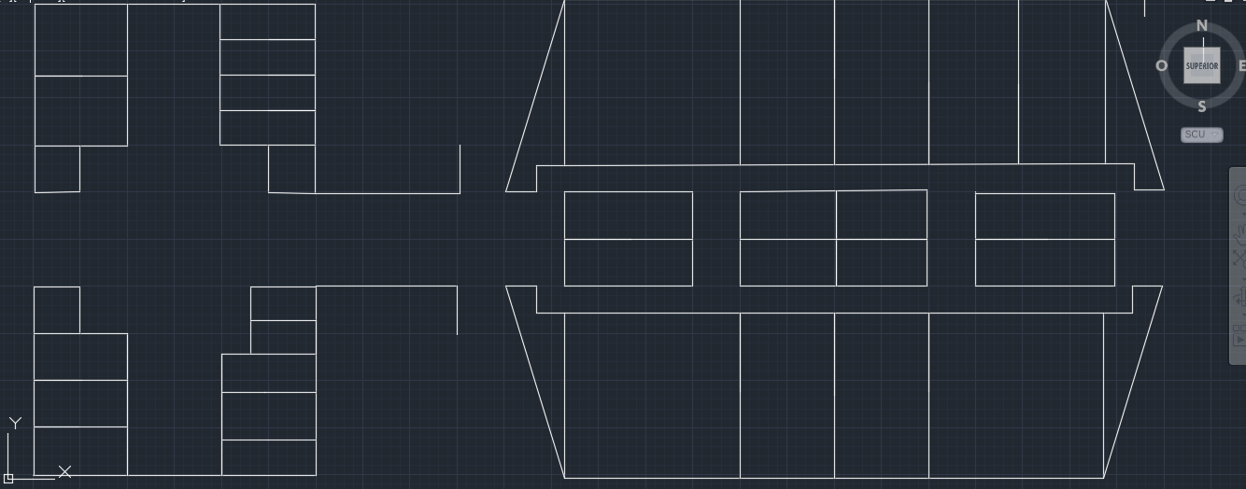





**Planeación de Infraestructura Tecnológica**

* **Redundancia:** los recursos tecnológicos del CAI Center deben de funcionar adecuadamente ya que algunos de los dispositivos están hechos para dar resultados precisos y otros que requieren funcionar con total fluidez es por ello que se cuentan con las medidas de seguridad adecuadas para la prevención de diversas situaciones de contingencia que pueden ser resueltas mediante hardware y software redundante
* **Flexibilidad:** El CAI Center cuenta con numerosos dispositivos electrónicos los cuales están propensos a falla en algún momento es por ello que los dispositivos pueden ser sustituidos por quipos funcionales que cumplan el mismo objetivo del dispositivo que esta fuera de servicio y así seguir brindando a los alumnos los recursos tecnológicos para que realicen sus investigaciones
* **Adecuación:**

Existen varios factores que pueden afectar el hardware y el software, pero para ello hay 5 áreas que son:

-comunicación

-incendios

-evacuación

-primeros auxilios

Estas áreas son indispensables para el uso seguro de las instalaciones y poder estar preparados en caso de que cualquiera de dichas situaciones se presente.

* **Adaptabilidad evolutiva del Plan:** el Plan de Infraestructura Tecnológica debe llevar un seguimiento debido a que se pueden generar planes de contingencia de mayor calidad con el objetivo de sobrellevar de mejor manera las situaciones de contingencia y resolverlas de una forma más adecuada.